Долгушина МарияЮрьевна,
учитель начальных классов, учитель-дефектолог

ТОГБОУ «Школа-интернат для обучающихся с ограниченными возможностями здоровья»

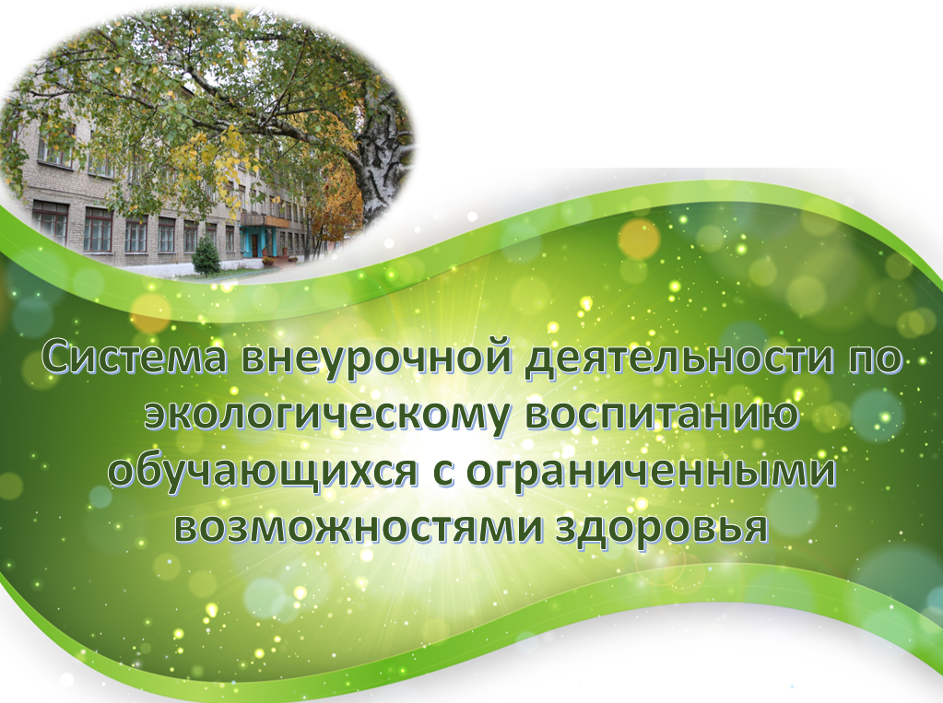

Система внеурочной деятельности по экологическому воспитанию обучающихся с ограниченными возможностями здоровья
"Экология стала самым
громким словом на земле,
громче войны и стихии".
В. Распутин

На наш взгляд, экологическое воспитание – одно из основных направление развития детей младшего школьного возраста.Человек – часть природы. Вся его жизнь связана с ней. Природа лечит, успокаивает, вдохновляет, кормит человека. В древности человек старался не наносить вред природе. С развитием промышленности и техники люди стали подчинять природу себе, нанося ей большой вред. В природе нарушается равновесие, что может привести к экологической катастрофе. Не зная основных правил и законов природы, мы не сможем покорить стихии и стать превосходными по отношению к другим созданиям на земле.
В настоящее время необходимо расширять и углублять знания детей с ограниченными возможностями здоровья об окружающем мире, формировать экологическую культуру и представление о природе в целом, воспитывать бережное отношение к ней.
Главной особенностью глухих детей является то, что они не слышат словесной речи, у них не возникает потребность в словесном общении, что затрудняет контакты ребенка с окружающими, а иногда даже приводит их к отгораживанию от слышащих. Для решения этой проблемы необходимо создание слухо-речевой среды, которая рассматривается как один из основных компонентов коммуникативно-деятельностной системы обучения языку детей. В связи с этим во внеурочной деятельности используем разнообразные технологии и формы организации экологического воспитания. Основой процесса экологического воспитания детей с нарушением слуха и речи является игровая деятельность. Игры имеют практическую направленность и формируют универсальные учебные действия. Примером такой игры является игра-путешествие по лесу. Она способствует созданию речевой среды, раскрепощению обучающихся и активному использованию ими речевых средств, формированию чувства коллективизма, сопереживания и взаимопомощи. Перед проведением игры-путешествия проводилась подготовительная работа: выставка стенгазет, рисунков, поделок из природного материала. Обучающие повторяли название грибов, деревьев и кустарников, зверей и птиц, основные признаки времен года, знакомились с пословицами и загадками о природе. Также посещают выставку «Природа нашего края» в Тамбовском краеведческом музее и внеклассное занятие в ТОГБУК «Детская областная библиотека».
Структура игры определяется целью, образовательными, развивающими и воспитательными задачами.
В игре-путешествии принимают участие все обучающиеся начальной школы-интерната. Активизация обучающихся во время игры достигается интересным сюжетом, наличием сказочных персонажей и личным участием детей. Обучающиеся, «путешествуя по лесу», встречают Незнайку, попадают в гости к Лесовичку. В игре используется прием «Маленький учитель». Эффективность использования данного приема в коррекционной педагогике зависит от того, насколько тщательно продумана организация мероприятия, какие цели поставлены и какой подход избран. «Маленький учитель» не только учится сам, но и учит других. Педагог направляет и контролирует действия участников игры. В процессе такой деятельности сильные помогают слабым, а слабые обучающиеся стремятся показать свои знания. В середине игры-путешествия целесообразно провести физкультминутку с целью снятия эмоционального напряжения и повышения работоспособности на занятии.
Задания подбираются с учетом речевого развития детей, психофизических и возрастных особенностей обучающихся каждого класса и направлены на углубление и закрепление учебного материала, установление взаимосвязей в природе и овладение логическими действиями. В ходе игры дети отгадывают загадки, решают ребусы, собирают пазлы, подбирают картинки, составляют слова из перепутанных букв.Чередование различных видов заданий позволяет обеспечивать интерес и достаточно быстрый темп в ходе игры-путешествия.
Правильность выполнения задания проверяет «Маленький учитель» под контролем педагога. Если он затрудняется, то задания проверяются коллективно и соотносятся с образцом, что позволяет детям оценить правильность своего ответа и ответа сверстников.
С целью поддержания у обучающихся с нарушением слуха и речи познавательного интереса к внеурочной деятельности по экологическому воспитанию, усиления восприятия заданий, развития самооценки и самокоррекции игра-путешествие сопровождается мультимедийной презентацией.
Таким образом, необходимо использовать разнообразные методы и формы экологического воспитания обучающихся с ограниченными возможностями здоровья, помогающие сочетать индивидуальную работу с общей коллективной деятельностью. Внеурочная экологическая работа должна носить системный характер и реализовываться через систему занятий во внеурочной деятельности.

